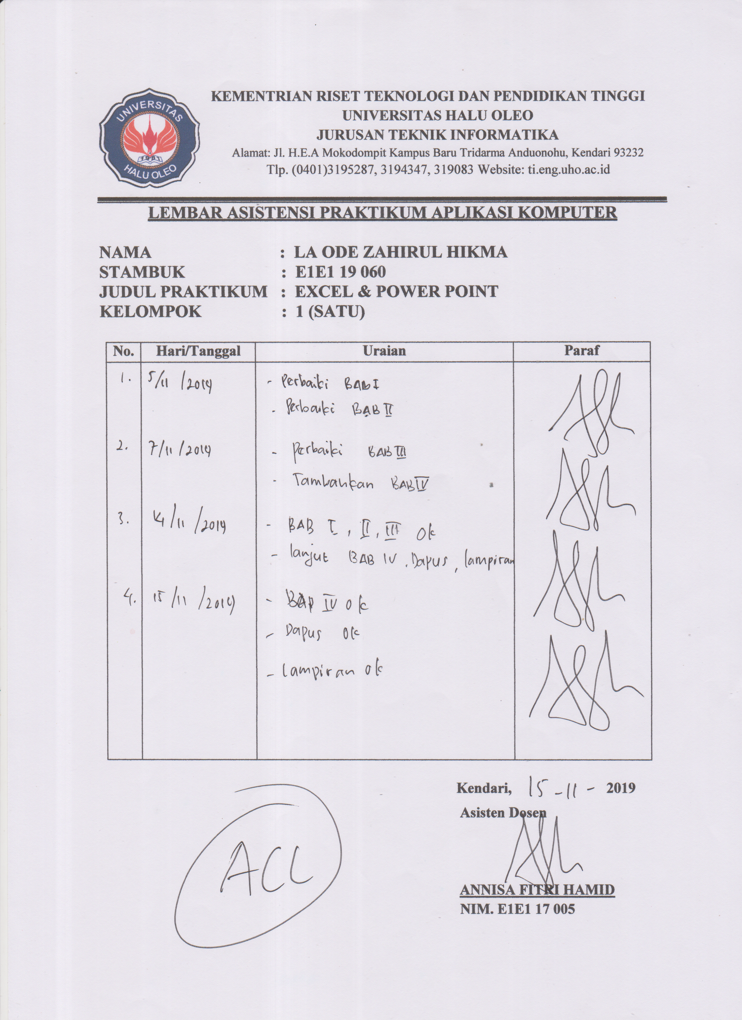

**BAB I**

**PENDAHULUAN**

* 1. **Landasan Teori**
     1. Pengertian Microsoft Office

Sejarah Microsoft Office adalah mencakup beberapa versi dari *Microsoft Office* yang masih banyak di gunakan saat ini antara lain Microsoft Office 2000, *Microsoft Office x*p 2002, *Microsoft Office* 2003, *Microsoft Office* 2007 dan yang terakhir sampai sekarang adalah *Microsoft Office* 2010.

*Microsoft Office* adalah *software* atau perangkat lunak yang berisi paket aplikasi perkantoran, progam *Microsoft Office* ini dibuat oleh perusahan yang sangat terkenal yaitu *Microsoft,* program *Microsoft Office*ini dirancang untuk berjalan dibawah sistem operasi Windows dan Mac Os X. Paket Aplikasi yang terdapat dalam program Microsoft Office antara lain yaitu Microsoft Word, Microsoft Excel, Microsoft PowerPoint, *Microsoft Visio*, *Microsoft Access*, *Microsoft Outlook, Microsoft Publisher, Microsoft Info Path*. Beberapa aplikasi *Microsoft* yang terkenal yaitu *Microsoft word, Microsoft Excel* dan *Microsoft power point*.

Sejarah*open Office* dimulai dari star *Office* dan *open Office* bukan aplikasi yang pertama, sebenarnya *open Office* di kembangkan dari kode sumber star Office, yang merupakan *Office swite* yang di kembangkan oleh *star divion* yang pada akhirnya di akui oleh *sun Micro systems* pada agustus 1999.

*Open Office* merupakan sebuah perangkat lunak (*software*) perkantoran yang berbasis linux dan yang didalamnya memuat fungsi pengolahan kata (*wordprocessing*), pengolahan lembar kerja (*spread sheet*), pembuatan gambar (*drawing*), pembuatan presentasi (*presentation*), pengolahan data, *web editor*, *database*, serta *formula editing* dan yang dapat diperoleh secara gratis.Secara pengertian *OpenOffice.org* adalah sebuahpaketaplikasiperkantoran yang bersifat *Open Source*, yang berarti kita bebas menggunakannya dengan tidak membayar sedikitpun alias gratis.

Microsoft Office merupakan suatu produk yang dikeluarkan oleh Perusahaan raksasa Microsoft, dimana produk ini berupa perangkat lunak (software) yang berisikan paket aplikasi perkantoran. Tentunya produk ini di ciptakan untuk memudahkan pekerjaan kantor seperti pengetikan laporan, pembuatan laporan keuangan, pemaparan presentasi dan masih banyak lagi.

1. Persamaan *Mcrosoft Office* dan *Open Office*

Adapun persamaan antara *Microsoft Office* dan *Open Office* adalah sebagai berikut:

1. *Microsoft Office* punya *microsoft word, Open Office* punya *open Office writer.* Pada *Open Office Writer*, anda bisa menyelesaikan tugas pengetikan, tidak kalah menariknya dengan *Microsoft Word*, karena *Open Office Writer* juga menghadirkan fitur import gambar, tabel, *header, footer*, *number page, chart* dan fitur lainnya yang sama dengan *Microsoft Word*. Dengan tampilan yang *cool* dan fitur-fitur yang mudah untuk digunakan, dijamin anda akan betah melakukan pengetikan.
2. *Microsoft Office* punya *Microsoft Power point*, *Open Office* punya *Open Office Impress. Open Office* Impressmempunyai fitur yang menyerupai fitur *Power point* tetapi dengan interface yang lebih mudah digunakan.
3. *Microsoft Office* punya *Microsoft Access, Open Office* punya *Open Office* Bas. Dengan OOB kita bisa membuat basis data dengan mudah dan tampilannya yang *user friendly*, Fiturnya juga sama dengan *Access.*
4. *Microsoft Office* punya *Microsoft Excel, Open Office* punya *Open Office Calc.* Keuangan suatu perusahaan atau bisnis perlu dibuat laporannya, tidak hanya keuangan, tetapi juga nilai raport siswa, absen karyawan, statistik kinerja tim, semuanya memerlukan laporan. Dan program yang kita kenal mudah untuk membuat laporan adalah Excel. Sekarang di *Open Office*, Anda akan menemukan program bernama *Open Office Calc*, program pembuat laporan. Dengan *Calc* Anda tidak terlalu dipusingkan cara pakainya jika Anda terbiasa menggunakan *Excel,* selain itu juga terdapat kesamaan perintah atau skrip dalam penggunaannya.
5. Adapun macam-macam Microsoft Office yaitu:
6. Microsoft Word

Microsoft Word atau Ms Office Word merupakan perangkat lunak atau program pengolah kata andalah Microsoft. Program ini diterbitkan pertama kali pada tahun 1983 sebagai Multi Tool Word untuk Xenix. Selanjutnya beberapa versi lain juga dikembangkan untuk digunakan di [**sistem operasi**](https://blog.dimensidata.com/sejarah-dan-perkembangan-sistem-operasi-windows/) lainnya. Setelah jadi bagian Ms Office System 2003 dan 2007, program ini dinamai dengan Ms Office Word. Sementara itu di Ms Office 2013, namanya menjadi Word. Aplikasi ini paling sering digunakan oleh semua perkantoran. Aplikasi ini merupakan aplikasi pengolah kata sehingga aplikasi ini berfungsi untuk membuat surat, table, laporan, dan lain-lain.

1. Microsoft Excel

Microsoft Excel selain aplikasi pengolah angka juga termasuk aplikasi yang sering dibutuhkan pada bidang perkantoran. Dengan adanya aplikasi Excel ini tentu semakin memudahkan perusahaan untuk mengolah angka ketika menyusun laporan keuangan. Ditambah lagi dengan adanya rumus-rumus yang ditawarkan membuat pekerjaan mengolah angka semakin mudah.

1. Microsoft Power Point

Power Point adalah aplikasi presentasi yang dikembangkan oleh Microsoft dalam paket aplikasi kantoran mereka. Power Point berjalan di komputer PC berbasis Microsoft Windows dan Apple Macintosh. Walaupun aplikasi ini awalnya berjalan dengan sistem operasi Xenix, Power Point banyak digunakan di kalangan pebisnis dan kantoran, siswa, pendidik, dan trainer. Versi Power Point terbaru adalah versi 15 yakni Ms Office Power Point 2013.

1. Microsoft Access

Microsoft Access ini merupakan aplikasi yang berguna untuk membuat, mengelola, ataupun mengolah database. Sehingga seringkali aplikasi ini dimanfaatkan untuk pembuatan daftar absensi, brosur, table dan lain sebagainya.

1. Microsoft Outlook

Microsoft Outlook ini menawarkan fitur yang berguna untuk membaca dan berkirim surat melalui surat elektronik. Selain itu, pada aplikasi ini juga dilengkapi dengan kotak surat, akses kalender serta jadwal bersama.

1. Microsoft Visio

Microsoft Visio berfungsi untuk memudahkan dalam pembuatan diagram, flowchart, skema jaringan maupun brainstorm.

1. Microsoft Publisher

Microsoft Publisher merupakan [**paket aplikasi perkantoran**](http://www.dimensidata.com/category/peralatan-kantor/?orderby=15) dari Microsoft yang berguna untuk membuat surat kabar, Desktop Publishing, kartu ucapan, dan masih banyak lagi. Awalnya Microsoft Publisher digunakan untuk Ms Office 2003 dan kemudian Ms Office 2007. Yang terbaru Publisher hadir di Ms Office 2010 pada edisi Profesional.

1. Pengertian Microsoft Excel

Microsoft Excel adalah sebuah program atau aplikasi yang merupakan bagian dari paket instalasi Microsoft Office, berfungsi untuk mengolah angka menggunakan spreadsheet yang terdiri dari baris dan kolom untuk mengeksekusi perintah. Microsoft Excel telah menjadi software pengolah data / angka terbaik di dunia, selain itu Microsoft Excel telah didistribusikan secara multi-platform. Microsoft Excel tidak hanya tersedia dalam platform Windows, Microsoft Excel juga tersedia di MacOS, Android dan Apple.

1. Fungsi Microsoft Excel

Adapun fungsi Microsoft Excel yaitu sebagai berikut :

* 1. Untuk membuat laporan ataupun keperluan administrasi suatu perusahaan
  2. Memudahkan perhitungan otomatis dengan memanfaatkan rumus dan fungsi serta logika pada Microsoft Excel.
  3. Memberikan kemudahan membuat laporan keuangan
  4. Memudahkan pembuatan tabel dan grafik berdasarkan dari suatu perhitungan
  5. Dapat menyajikan data dengan tampilan yang rapi, tepat serta penghitungan yang akurat.

1. Sejarah dan Perkembangan Microsoft Excel

Pertama kali Microsoft Excel diluncurkan pada tahun 1985 tapi masih tersedia pada sistem operasi Mac OS atau Macintosh dan *itupun masih hanya bernama Excel*, tanpa Microsoft didepannya . Pada tahun 1987 barulah diluncurkan  Excel untuk sistem operasi Windows dan dinamakan versi 2.0 .

Microsoft Excel berhasil mendahului pesaing beratnya terdahulu yaitu lotus 1-2-3 yang dimana terlambat mengeluarkan versi windowsnya dan masih menggunakan MS-DOS . Pada tahun 1988 Excel pun berhasil total menggeser pesaingnya itu pada pasar dan menjadi salah satu software spredsheet yang sangat populer dan handal .

Keberhasilan Microsoft itu membuat mereka selalu berkembang dan selalu mengeluarkan versi terbaru dari Microsoft Excel setiap 2 tahun sekali , hingga sekarang yang terbaru yaitu Microsoft Excel 2013 untuk sistem operasi windows dan Excel for Mac untuk sistem operasi Mac OS .

Pada awal peluncuran dari Excel tersebut , microsoft dituntut perusahaan perusahaan lainnya yang juga bergerak pada bidang finansial dan juga mengeluarkan produk yang dinamai Excel . Pada akhir tuntutan itu Microsoft dikalahkan perusahaan tersebut dan barulah *sepenuhnya berganti nama menjadi Microsoft Excel .*

Setelelah penuntutan itu Microsoft tidak terlalu mengambil masalah itu , malah pihak Microsoft membeli nama software dari perusahaan penuntut tersebut dan dipastikan lagi tidak ada masalah persoalan nama Excel tersebut .

Pada versi sebelumnnya Microsoft Excel masih memakai ekstensi .xls sampai versi 11.0 ( Microsoft Excel 2003) , namun pada versi 12.0 ( Microsoft Excel 2007 ) dan seterusnya Microsoft Excel memakai ekstensi .xlsx yang dimana pada ekstensi tersebut lebih ringan dari ekstensi sebelumnya .

1. Perkembangan Microsoft Excel

### Perkembangan Microsoft Excel Untuk Windows

Berikut perkembangan microsoft Excel dari awal sampai saat ini untuk versi Windows:

1. Tahun 1987 - Microsoft Excel 2 (Versi 2.0)
2. Tahun 1990 - Microsoft Excel 3 (Versi 3.0)
3. Tahun 1992 - Microsoft Excel 4 (Versi 4.0)
4. Tahun 1993 - Microsoft Excel 5 (Versi 5.0)
5. Tahun 1995 - Microsoft Excel 95 (Versi 7.0)
6. Tahun 1997 - Microsoft Excel 97 (Versi 8.0)
7. Tahun 2000 - Microsoft Excel 2000 (Versi 9.0)
8. Tahun 2002 - Microsoft Excel 2002 (Versi 10.0)
9. Tahun 2003 - Microsoft Excel 2003 (Versi 11.0)
10. Tahun 2007 - Microsoft Excel 2007 (Versi 12.0)
11. Tahun 2010 - Microsoft Excel 2010 (Versi 14.0)
12. Tahun 2013 - Microsoft Excel 2013 (Versi 15.0)

### Perkembangan Microsoft Excel Untuk Mac (Machintos) Untuk versi MAC, perkembangannya adalah sebagai berikut:

1. Tahun 1985 - Microsoft Excel 1 (Versi 1.0)
2. Tahun 1988 - Microsoft Excel 1.5 (Versi 1.5)
3. Tahun 1989 - Microsoft Excel 2 (Versi 2.2)
4. Tahun 1990 - Microsoft Excel 3 (Versi 3.0)
5. Tahun 1992 - Microsoft Excel 4 (Versi 4.0)
6. Tahun 1993 - Microsoft Excel 5 (Versi 5.0)
7. Tahun 1998 - Microsoft Excel 98 (Versi 8.0)
8. Tahun 2000 - Microsoft Excel 2000 (Versi 9.0)
9. Tahun 2001 - Microsoft Excel 2001 (Versi 10.0)
10. Tahun 2004 - Microsoft Excel 2004 (Versi 11.0)
11. Tahun 2008 - Microsoft Excel 2008 (Versi 12.0)
12. Tahun 2011 - Microsoft Excel 2011 (Versi 14.0)
13. Tahun 2016 - Office Excel 2016 (Versi 16.0)
    * 1. Kelebihan dan Kekurangan Microsoft Excel
14. Kelebihan Microsoft Excel

Adapun Kelebihan Microsoft Excel yaitu sebagai berikut :

1. Mempunyai kemampuan menampung data yang cukup besar dengan 1 juta baris dan 16.000 kolom dalam 1 sheet. Jadi dalam 1 sheet bisa menampung jawaban 1 juta responden dan 16 ribu jawaban/pertanyaan.
2. Microsoft Excel mempunyai Format yang paling populer dan fleksibel jadi sebagian besar software data entry ada fasilitas konversi ke format Excel atau format lain yang bisa dibaca Excel. Atau jika dibutuhkan kita bisa konversi balik dari Excel ke software statistik lainnya.
3. Microsoft Excel mempunyai program penggunaan rumus yang sangat lengkap sehingga mempermudah pengolahan angka untuk menghasilkan dokumen yang lebih canggih.
4. Dengan Pivot Tables, kita bisa kerja lebih efektif karena semua tabel summary yang kita rencanakan bisa kita buat dahulu walaupun data belum masuk semua. Setiap ada data masuk otomatis pivot table akan me-refresh sehingga tabel akan terupdate sendiri.
   1. Kekurangan Microsoft Excel

Adapun kekurangan Microsoft Excel yaitu sebagai berikut :

1. Software pengolah angka ini berbayar atau tidak gratis.
2. Aplikasi ini memerlukan banyak memory (RAM) dan proccessor yang besar (CPU).
3. Untuk membuat kolom baru yang berisi pengkategorian dari sebuah kolom/jawaban pertanyaan, atau membuat filter responden; kita harus membuat rumus Excel baik rumus matematika, logika maupun text. Banyak orang yang tidak suka dengan hal ini karena di SPSS misalnya, kita dengan mudah untuk melakukan filter atau pengkategorian jawaban baru.
   * 1. Fungsi Menu dan Ikon Pada Program Microsoft Excel

Microsoft Excel memiliki sembilan menu yang terdapat pada bar atau baris menu. Masing-masing menu memiliki sub menu perintah yang memiliki fungsi tersendiri. Menu tersebut antara lain :

1. Menu *File*

Dalam menu *file* terdapat sub menu yan masing-masing memiliki fungsi tersendiri. Sub menu tersebut adalah :

1. *New* digunakan untuk membuat lembar kerja baru.
2. *Open* digunakan untuk membuka dokumen.
3. *Close* digunakan untuk menutup jendela *workbook*.
4. *Save* digunakan untuk menyimpan data.
5. *Save As* digunakan untuk menyimpan data yang belum memiliki nama.
6. *Save As Web Page* digunakan untuk menyimpan kedalam halaman web.
7. *Save Workspace* digunakan untuk menyimpan sebagai *file workspace*.
8. *File Search* digunakan untuk mencari *file workbook*.
9. Permission digunakan untuk melihat apa yang akan di*setting* dalam halaman pengelolahan data tersebut.
10. *Web Page Preview* digunakan untuk melihat lembar kerja yang akan dicetak.
11. *Page Setup* digunakan untuk mengatur *setting* halaman.
12. *Print Area* digunakan untuk menentukan lembar kerja yang akan dicetak.
13. *Print Preview* digunakan untuk melihat lembar kerja yang akan dicetak.
14. *Print* digunakan untuk mencetak data.
15. *Send To* digunakan untuk mengirimkan file.
16. *Properties* digunakan untuk Membuat ringkasan *file* yang aktif.
17. *Exit* digunakan untuk menutup program Microsoft Excel.
18. Menu Edit

Dalam menu edit terdapat submenu yang memiliki fungsi :

1. *Undo* digunakan untuk membatalkan perintah terakhir.
2. *Redo* digunakan untuk membatalkan perintah Undo.
3. *Cut* digunakan untuk memotong naskah.
4. *Copy* digunakan untuk membuat duplikat naskah.
5. *Office Clipboard* digunakan untuk menampilkan jendela *Cilpboard*.
6. *Paste* digunakan untuk pasangan *Cut* dan *Copy*.
7. *Paste* Spesial digunakan untuk membantu perintah *Copy* dan *Cut*.
8. *Paste as hyperlink* digunakan untuk membantu perintah *Copy* dan *Cut* dengan *hyperlink*.
9. *Fill* digunakan untuk mengisi data pada sel dan *range* pada lembar kerja.
10. *Clear* digunakan untuk menghapus data.
11. *Delete* digunakan untuk menghapus dan memindahkan data.
12. *Delete Sheet* digunakan untuk menghapus sheet.
13. *Move or Copy Sheet* digunakan untuk memindahkan dan menyalin sheet pada lembar kerja.
14. *Find* digunakan untuk mencari data.
15. *Replace* digunakan untuk mengganti data.
16. *Go To* digunakan untuk memindahkan sel yang aktif ke sel yang lain.
17. Menu View

Dalam menu view trdapat submenu yan memiliki fungsi :

1. Normal digunakan untuk menampilkan lembar kerja pada posisi normal.
2. *Page break preview* digunakan untuk melihat hasil pemotongan halaman lembar kerja.
3. *Task* *pane* digunakan untuk membuka tampilan perintah.
4. *Toolbars* digunakan untuk menampilkan *toolbar*.
5. *Formula Bar* digunakan untuk memunculkan baris rumus.
6. Status Bar digunakan untuk memunculkan status bar.
7. *Header and Footer* digunakan untuk membuat *header* dan *footer*.
8. *Comments* digunakan untuk memunculkan *toolbar* *comment* dan *reviewing* lembar kerja.
9. *Custom* *Views* digunakan untuk menyimpan area cetak pada *workbook*.
10. Full Screen digunakan untuk menampilkan layer secara penuh.
11. Zoom digunakan untuk mengganti ukuran lembar kerja.
12. Menu Insert

Dalam menu insert terdapat submenu yang memiliki fungsi:

1. *Cell* digunakan untuk menyisipkan sel.
2. *Rows* digunakan untuk menambah beris sel.
3. *Columns* digunakan untuk menambah kolom.
4. *Worksheet* digunakan untuk menyisipkan lembar kerja.
5. *Chart* digunakan untuk membuat grafik.
6. *Symbol* digunakan untuk menyisipkan *symbol*.
7. *Page Break* digunakan untuk membuat halaman yang terpotong.
8. *Function* digunakan untuk memasukkan rumus fungsi logika.
9. *Name* digunakan untuk memberi nama range data.
10. *Comment* digunakan untuk memberi catatan pada lembar kerja.
11. *Picture* digunakan untuk menyisipkan gambar.
12. Diagram digunakan untuk membuat diagram.
13. *Object* digunakan untuk memasukkan gambar.
14. *Hyperlink* digunakan untuk menghubungkan berkas dengan *file*.
15. Menu Format

Dalam menu format terdapat submenu yang berfungsi sebagai berikut.

1. *Cell* digunakan untuk membuat format sel
2. *Low* digunakan untuk mengatur tinggi baris
3. *Column* digunakan untuk mengatur lembar kolom
4. *Sheet* digunakan untuk memformat *sheet*
5. *Auto Format* digunakan untuk membuat format *table*
6. *Conditional Formating* digunakan untuk memformat nilai data sel
7. *Style* digunakan untuk mengubah data pada lembar kerja
8. Menu Tools

Dalam menu tools terdapat submenu yang memiliki fungsi sebagai berikut.

1. *Spelling* digunakan untuk memeriksa data.
2. *Research* digunakan untuk mencari *file*.
3. *Error Cheking* digunakan untuk mengecek kesalahan.
4. *Track Changes* digunakan untuk melihat pengubahan oleh orang lain.
5. *Compare and Merge Workbooks* digunakan untuk menggabungkan beberapa *workbook*.
6. *Protection* digunakan untuk mengamankan data.
7. *Online Colaboration* digunakan untuk menyusun pertemuan beserta penjadwalannya.
8. *Goal Seek* digunakan untuk mengubah nilai rumus.
9. *Scenarios* digunakan untuk membuat ringkasan pada Microsoft Excel.
10. *Formula Auditing* digunakan untuk meletakkan rumus dengan menggunakan nilai pada sel aktif, mengatur sel dan meletakkan data ke rumus.
11. Makro digunakan untuk menjalankan program makro.
12. *Add-Ins* digunakan untuk mengaktifkan atau non aktifkan *add–ins.*
13. Auto Correct Option digunakan untuk menampilkan perintah auto corret.
14. Custommize digunakan untuk mengatur toolbars.
15. Options digunakan untuk membuka menu dan tabulasi.
16. Menu Data

Dalam menu data trdapat submenu yang berfungsi untuk :

1. *Short* digunakan untuk mengurutkan data.
2. *Filter* digunakan untuk memfilter data.
3. *Form* digunakan untuk menambah atau mengurangi data.
4. Subtotal digunakan untuk menghitung sub total.
5. *Validation* digunakan untuk membatasi jenis data yang dimasukkan.
6. *Table* digunakan untuk membuat table.
7. *Text to Columns* digunakan untuk membuat naskah *text* menjadi berkolom.
8. *Consolidate* digunakan Perintah untuk mengkonsolidasi data.
9. *Group and Outline* digunakan untuk menggabungkan data.
10. *Pivot Tabel and Pivot Chart Report* digunakan untuk membuat *table* dan grafik pivot.
11. *Import External* Data digunakan untuk mengimpor data luar.
12. *Refresh* Data digunakan untuk menyegarkan kembali data dari luar.
13. Menu Windows

Dalam menu *new* window terdapat submenu yang masing-masing memiliki fungsi :

1. *New Window* digunakan untuk menampilkan lembar kerja yang di edit.
2. *Arrange* digunakan untuk mengatur jendela.
3. *Unhide* digunakan untuk menampilkan kembali *workbook* yang di *hidden*.
4. *Split* digunakan untuk membagi lembar kerja.
5. *Freeze Panes* digunakan untuk membuat supaya sel dibawah dapat terlibat.
6. Menu *Help*

Dalam menu help terdapat submenu yang masing-masing memiliki fungsi:

1. Microsoft Excel *Help* digunakan untuk menampilkan *Office assistant.*
2. *Show the Office Assistant* digunakan untuk melihat keterangan dari topik yang dipilih.
3. Microsoft Excel *online* digunakan untuk *online*.
4. *Contact Us* digunakan untuk bantuan pada Microsoft.
5. *Check for Updates* digunakan untuk mengupdate.
6. *Detect and Repair* digunakan untuk mendeteksi dan memperbaiki Microsoft Excel.
7. *About* Microsoft Office Excel digunakan untuk melihat penjelasan tentang Excel.
   * 1. Microsoft PowerPoint

Microsoft PowerPoint adalah sebuah program aplikasi microsoft Office yang berguna sebagai media presentasi dengan menggunakan beberapa slide.Aplikasi ini sangat digemari dan banyak digunakan dari berbagai kalangan, baik itu pelajar, perkantoran dan bisnis, pendidik, dan trainer.Kehadiran PowerPoint membuat sebuah presentasi berjalan lebih mudah dengan dukungan fitur yang sangat menarik dan canggih. Fitur template/desain juga akan mempecantik sebuah presentasi PowerPoint.

### Kegunaan Microsoft Excel

### Adapun fungsi dan Kegunaan Microsoft PowerPoint adalah sebagai berikut:

1. Sarana untuk mempermudah sebuah presentasi.
2. Membuat sebuah presentasi berbentuk softcopy sehingga dapat diakses oleh berbagai perangkat komputer.
3. Membuat presentasi dalam bentuk slide yang menarik dan cantik dengan dukungan fitur audio, video, gambar dan animasi serta template/desain yang akan dipergunakan.
4. Mempermudah dalam membuat, mengatur dan mencetak berbagai slide.
5. Format data pada PowerPoint

Untuk menyimpan sebuah data PowerPoint, PowerPoint menyediakan beragam format data diantaranya yaitu :

1. PPT (PowerPoint Presentaion)Merupakan ekstensi untuk data biner dan tersedia dalam segala versi PowerPoint (termasuk PowerPoint 12).
2. PPS (PowerPoint Show)Merupakan ekstensi untuk data biner dan tersedia dalam segala versi PowerPoint (termasuk PowerPoint 12).
3. POT (PowerPoint Template)Merupakan ekstensi untuk data biner dan tersedia dalam segala versi PowerPoint (termasuk PowerPoint 12).
4. PPTX (PowerPoint Presentation)Merupakan ekstensi untuk data dalam bentuk XML dan hanya tersedia dalam versi PowerPoint 12.
   * 1. Sejarah Microsoft PowerPoint

Microsoft PowerPoint dikembangkan pertama kali oleh Bob Gaskins dan Dennis Austin. Waktu itu, microsoft PowerPoint digunakan sebagai presenter untuk perusahaan Forethought.Inc yang kemudian namanya diubah menjadi PowerPoint.

PowerPoint versi 1 dirilis pada tahun 1987 dan komputer yang dukungnya adalah Macintosh. Kala itu PowerPoint masih menggunakan warna hitam putih saja dan mampu membuat halaman teks dan grafik untuk transparasi OHP (Over Head Projector).

Di tahun berikutnya, microsoft PowerPoint muncul dengan dukungan warna setelah macintosh  berwarna muncul dipasaran.Pada tanggal 31 Juli 1987, Microsoft mengakuisisi Forethought.Inc dengan PowerPoint seharga 14 juta dollar.

Mengikuti Microsoft Windows 3.0, versi Ms. Windows dari PowerPoint (versi 2.0) muncul di pasaran tepatnya pada tahun 1990. Semenjak tahun 1990 inilah Microsoft PowerPoint tidak terpisahkan dalam paket aplikasi kantoran Microsoft Office terkecuali Basic Edition.

Sampai saat ini Microsoft PowerPoint terus berkembang dan mengalami penambahan fitur dari tahun ke tahunnya. Versi terbaru dari Ms. PowerPoint adalah Microsoft Office PowerPoint 2013 (versi 15) yang dirilis bulan Januari 2015.

Dalam Microsoft PowerPoint 2013 ini, antarmuka dengan pengguna dan grafik sangat ditingkatkan sehingga Microsoft PowerPoint lebih menarik dan userfriendly.Versi ini juga menawarkan format data  XML dengan ekstensi .pptx yang sebelumnya merupakan data biner dengan ekstensi .ppt.

### Kelebihan dan Kekurangan Microsoft Office Power Point

* 1. Kelebihan Microsoft Office power point

Adapun kelebihan dari Power Point adalah sebagai berikut :

1. Mudah digunakan bahkan untuk pemula sekalipun.
2. Tersedia beragam desain dan template yang menarik.
3. Dapat dibuat dalam berbagai format data.
4. Dapat mengedit foto secara langsung.
5. Adanya fitur pergerakan seperti Transition dan Custom Animation.
6. Adanya fitur untuk memasukkan konten dari lain aplikasi yang mendukung OLE (Object Linking and Embedding).
7. Kekurangan Microsoft Office PowerPoint

Adapun kekurangan Microsoft PowerPoint diantaranya yaitu :

1. Microsoft Office PowerPoint hanya dapat dijalankan/dioperasikan pada system operasi windows saja.
2. Jika yang digunakan untuk presentasi di kelas adalah PC, maka yang presentasi haris direpotkan oleh pengangkutan dan penyimpanan PC tersebut.
3. Harganya mahal (gratis jika menggunakan versi bajakan).
   1. **Rumusan Masalah**

Adapun rumusan masalah yang ingin dicapai dalam Praktikum Microsoft Office Word ini, yaitu:

1. Apa pengertian Microsoft Office Excel dan power point ?
2. Bagaimana cara membuat file baru penyimpanan dan membuka file menggunakan aplikasi Microsoft Office Excel dan power point 2016?
3. Bagaimana cara mengatur *size* margins, jenis huruf, dan ukuran huruf yang menggunakan aplikasi Microsoft Excel dan power point ?
4. Bagaimana cara menggunakan *shapes* dan mengolah gambar mengggunakan aplikasi Microsoft Excel dan power point ?

* 1. **Tujuan**

Adapun tujuan dilaksanakannya Praktikum Microsoft Office Word ini adalah sebagai berikut :

1. Untuk mengetahui pemgertian dari Microsoft Excel dan power point.
2. Untuk mengetahui cara membuat file baru penyimpanan dan membuka file menggunakan aplikasi Microsof Excel dan power point.
3. Untuk mengetahui cara mengatur *size* margins, jenis huruf, dan ukurak huruf menggunakan Microsoft Excel dan power point.
4. Untuk mengetahui cara menggunakan *shapes* dan mengolah gambar menggunakan aplikasi Microsoft Excel dan power point.
   1. **Manfaat**

Dengan terlaksananya praktikum Microsoft Office Word ini, diharapakan dapat mencapai manfaat sebagai berikut:

1. Dapat memahami pengertian Microsoft Office Excel dan power point.
2. Dapat memahami cara membuat file baru penyimpanan dan membuka file menggunakan aplikasi Microsoft Excel dan power point.
3. Dapat memahami cara mengatur *size* margins, jenis huruf, dan ukuran huruf yang menggunakan aplikasi Microsoft Excel dan power point.
4. Dapat memahami cara menggunakan *shapes* dan mengolah gambar mengggunakan aplikasi Microsoft Excel dan power point.

**BAB II**

**METODOLOGI PRAKTIKUM**

1. **Waktu dan Tempat**
2. Waktu

Adapun waktu pelaksanaan praktikum aplikasi perkantoran (*Microsoft Office Excel dan Microsoft Office PowerPoint*) ini adalah pada harijum’at, 25 Oktober 2019 pada pukul 14.40-15.40 WITA.

1. Tempat

Adapun pelaksanaan Praktikum aplikasi perkantoran (*Microsoft Office Excel dan Microsoft Office PowerPoint*) bertempat di Laboratorium *Science and* AI *(Artificial Intelligence)*, Jurusan Teknik Informatika, Fakultas Teknik, UniversitasHalu Oleo, Kendari, Sulawesi Tenggara.

1. **Alat dan Bahan**
2. Alat

Adapun alat yang digunakan pada saat praktikum aplikasi perkantoran (*Microsoft Office Excel dan Microsoft Office PowerPoint*) ini dapat dilihat pada table berikut.

Tabel 2.1 Alat

|  |  |  |
| --- | --- | --- |
| No | Alat | Fungsi |
| 1. | Komputer atau Laptop | Sebagai perangkat keras atau media yang digunakan untuk membuka aplikasi. |
| 2. | *Microsoft Office Excel 2016* | Sebagai *software* yang digunakan untuk praktikum aplikasi perkantoran (*Microsoft Office Excel*). |
| 3. | *Microsoft Office PowerPoint 2016* | Sebagai*software* yang digunakan untuk praktikum aplikasi perkantoran (*Microsoft Office PowerPoint*). |

1. Bahan

Adapun bahan yang digunakan dalam Praktikum aplikasi perkantoran (*Microsoft Office Excel dan Microsoft Office PowerPoint*) ini dapat dilihat pada tabel berikut.

Tabel 2.2 Bahan

|  |  |  |
| --- | --- | --- |
| No | Bahan | Fungsi |
| 1. | Modul *Microsoft Office Excel dan Microsoft Office Power Point* | Sebagai materi pegangan dan panduan dalam melakukan praktikum aplikasi perkantoran (*Microsoft Office Excel dan Microsoft Office PowerPoint*). |

1. **Prosedur Kerja**

Adapun prosedur kerja dalam praktikum aplikasi perkantoran (*Microsoft Office Excel dan Microsoft Office Power Point* adalah sebagai berikut:

1. Sebelum melakukan praktikum, Mahasiswa semester 1 Jurusan Teknik Informatika dibagi menjadi beberapa kelompok.
2. Sebelum melakukan praktikum, setiap Praktikan wajib mengerjakan tugas pendahuluan dan membawa ID *(identity) card* sebagai syarat masuk praktikum.
3. Setiap Praktikan wajib mempelajari modul praktikum *Microsoft Office Excel* dan *Microsoft Office PowerPoint* sebelum melakukan praktikum.
4. Setiap kelompok menyiapkan alat praktikum (laptop yang telah ter-*install Microsoft Office Excel dan Microsoft Office PowerPoint*2016).

**BAB III**

**PEMBAHASAN**

* 1. **Pengertian Aplikasi Perkantoran**

Paket aplikasi perkantoran (*Office Suite*) adalah sebuah paket perangkat lunak yang diperuntukkan khusus untuk pekerjaan di kantor. Komponen-komponennya umumnya didistribusikan bersamaan, memiliki antarmuka pengguna yang konsisten dan dapat berinteraksi satu sama lain. Kebanyakan aplikasi paket perkantoran terdiri dari sedikitnya sebuah pengolah kata dan sebuah lembar kerja. Sebagai tambahan, paket dapat terdiri dari sebuah aplikasi presentasi, peralatan basis data, paket grafis dan peralatan komunikasi. Sebuah paket perkantoran juga dapat memiliki sebuah klien surat elektronik dan manejer informasi pribadi atau paket groupware.

Secara umum aplikasi Office terbagi menjadi beberapa jenis menurut kegunaan dan fungsinya yakni:

Perangkat lunak pengolah kata (Word Processor) yang digunakan untuk membuat dokumen berbentuk surat kabar, membuat label surat menjadikannya sebuah dokumen yang rapi dan tertata.Contoh: *Microsoft* Word, OpenOffice Word, Google Doc dan lain lain.

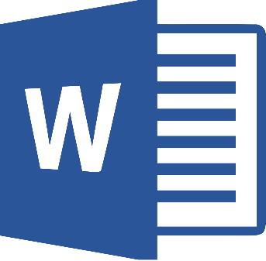

3.1 Gambar Icon Aplikasi *Microsoft* Word

Perangkat lunak pembuat presentasi yang digunakan untuk memudahkan manusia untuk membuat sebuah presentasi yang menarik dengan mudah dan dapat menghasilkan sebuah presentasi dengan lebih cepat tanpa harus mengetahui bahasa pemrograman.

contoh: *Microsoft* Office PowerPoint, OpenOffice Presentation, Google Slide dll.

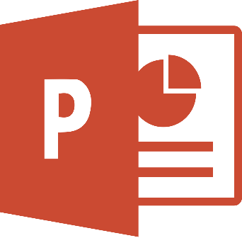

Gambar 3.2 Icon Aplikasi *Microsoft* PowerPoint

Perangkat Lunak pengolah Spreadsheet yang digunakan untuk mengelola data yang kebanyakan datanya ditampilkan dalam kolom dan baris/Tabel dan memiliki alat yang dapat mempermudah perhitungan data dan juga penampilan data dalam penampilan statistik.

contoh: *Microsoft* Excel, OpenOffice Spreadsheet, Google Sheet dan lain lain.

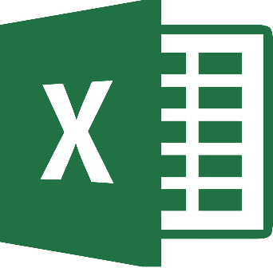

3.3 Gambar Icon Aplikasi *Microsoft* Excel

Pada umumnya paketan perangkat lunak perkantoran memiliki tiga jenis perangkat lunak diatas untuk memenuhi kebutuhan proses pengolahan data yang biasanya banyak digunakan untuk kepentingan perkantoran.

Namun ada juga beberapa tipe perangkat lunak berbeda yang juga terdapat pada beberapa paket perangkat lunak Office Suite seperti:

Perangkat lunak pengolahan Database yang digunakan untuk aktifitas pengolah basis data relasional (RDBMS) seperti *Microsoft* Access.Aplikasi pembuat diagram yang digunakan untuk pembuatan diagram yang biasanya digunakan untuk proses Brainstorming seperti *Microsoft* Visio.Dan masih banyak lagi beberapa jenis-jenis aplikasi lainnya yang belum tersebutkan.

* 1. **Cara Menggunakan *Microsoft* Office Excel**

Pada Sub bab ini penulis akan menjelaskan tentang bagaimana cara menggunakan Aplikasi Perkantoran yaitu *Microsoft* Office Excel. Penulis mengambil contoh *Microsoft* Office Excel dikarenakan Aplikasi perkantoran yang paling sering digunakan terutama bagi seseorang yang pekerjaan sehari-harinya berhubungan dengan keuangan atau angka-angka contohnya seorang akuntan. Pada laporan ini penulis menggunakan *Microsoft* Office Excel 2016. Terdapat banyak fitur-fitur yang menarik pada *Microsoft* Office Excel 2016 yang membuatnya lebih unggul dibandingkan dengan *Microsoft* Office Excel lain. Terdapat banyak sekali aplikasi perkantoran selain *Microsoft* Office Excel seperti *Microsoft* Office Word, PowerPoint dan lain sebagainya. Aplikasi Perkantoran *Microsoft* Office Excel merupakan aplikasi yang paling sering digunakan terutama di dunia kerja maupun di kalangan pelajar.

* + 1. Membuat *Worksheet* baru

Adapun cara membuat *worksheet* baru diantaranya sebagai berikut:

1. Klik simbol tambah (*new sheet)* pada tab *Worksheet*

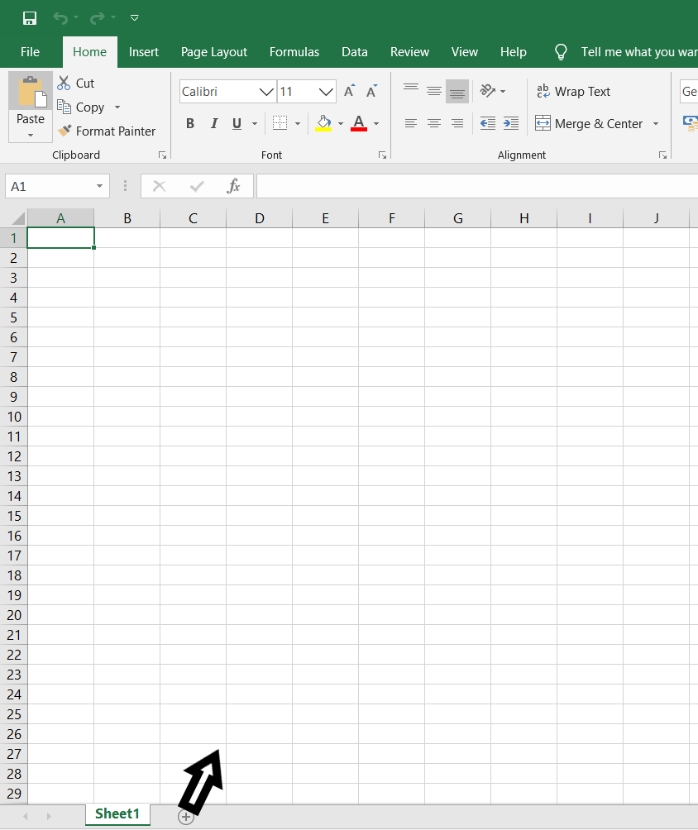

Gambar 3.4 Cara Membuat *Worksheet*

* + 1. Fasilitas *AutoFill*

1. Memasukkan data secara berurutan:
2. Masukkan dua data pertama pada sel.
3. Buat *range* pada kotak data pertama tersebut.
4. Klik dan tahan kotak kecil yang terletak pada sudut kanan bawah *range.*
5. Kotak yang menampilkan isi sel akan tampil.
6. Lepaskan tombol mouse kiri.
7. Maka, seluruh sel pada *range* tersebut akan terisi secara otomatis dengan data yang berurutan.

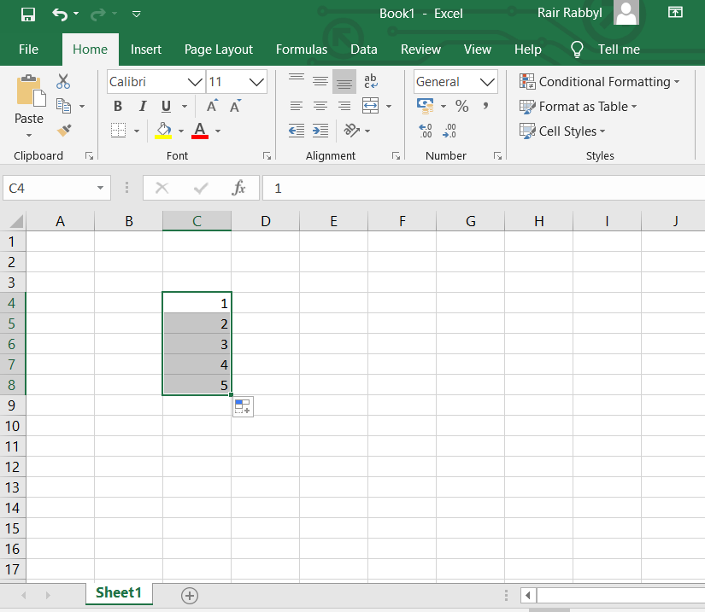

Gambar 3.5 Cara Memasukkan Data

1. Menyisipkan Baris Baru/Kolom Baru

Adapun menyisipkan baris baru/kolom baru adalah sebagai berikut :

1. Tempatkan sel aktif di A1
2. Klik kanan pada *mouse*, maka akan muncul pilihan berikut

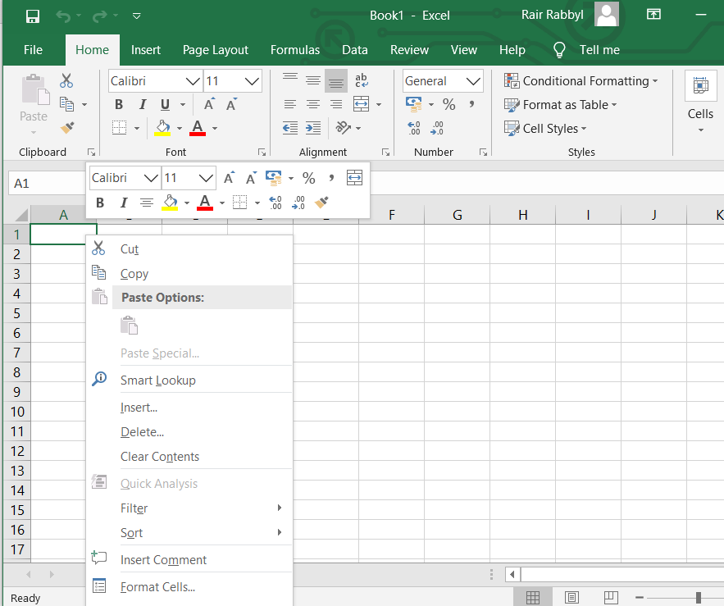

Gambar 3.6 Cara Menyisipkan Baris/Kolom Baru

1. Kemudian pilih insert
2. *Entire Row* : Untuk menambahkan baris
3. *Entire Coloumn* : Untuk menambahkan kolom

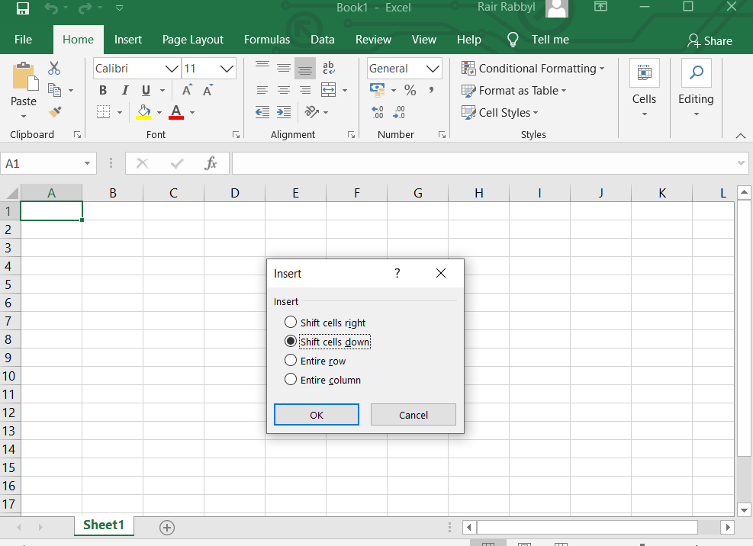

Gambar 3.7 Cara Menyisipkan Baris/Kolom Baru

1. Menggabungkan Sel

Adapun cara menggambungkan sel adalah sebagai berikut :

1. Tempatkan sel aktif di A1
2. Klik dan tahan kotak kecil yang terletak pada sudut kanan bawah range. Kemudian geser sesuai dengan keinginan
3. Setelah itu pilih *Merge and Center*
   * 1. Formula Dasar Pada *Microsoft* Office Excel

Fungsi formula dasar adalah untuk melakukan perhitungan terhadap data yang ada di *Microsoft* Office Excel. Setiap penggunaan formula dasar, kita harus mengawalinya dengan tanda sama dengan (=). Tanda sama dengan (=) dimaksudkan untuk mengawali sebuah fungsi di *Microsoft* Office Excel. Yang perlu diperhatikan adalah alamat dari data tersebut, jika salah mengetik alamatnya, maka data tersebut akan bernilai salah (#VALUE). Fungsi-fungsi dasar tersebut antara lain:

1. Aritmetika Dasar: Fungsi penjumlahan (+), pengurangan (-), perkalian (*), dan pembagian (/).
2. SUM

Berfungsi untuk menjumlahkan data angka (numerik) dari sederetan angka, bentuk umum dari fungsi SUM adalah =SUM (number1; number2;...)

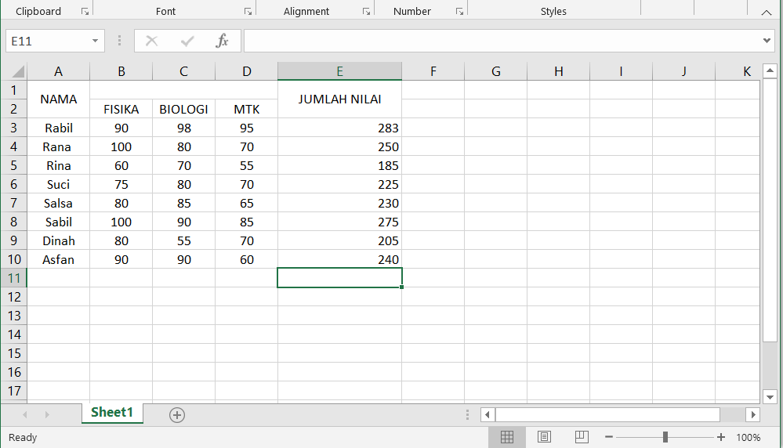

Gambar 3.8 Cara Menggunakan Formula Dasar

1. MIN

Berfungsi untuk mencari nilai terendah dari sederetan angka (*numeric)*. Bentuk umum fungsi MIN adalah =MIN (number1; number2;...)

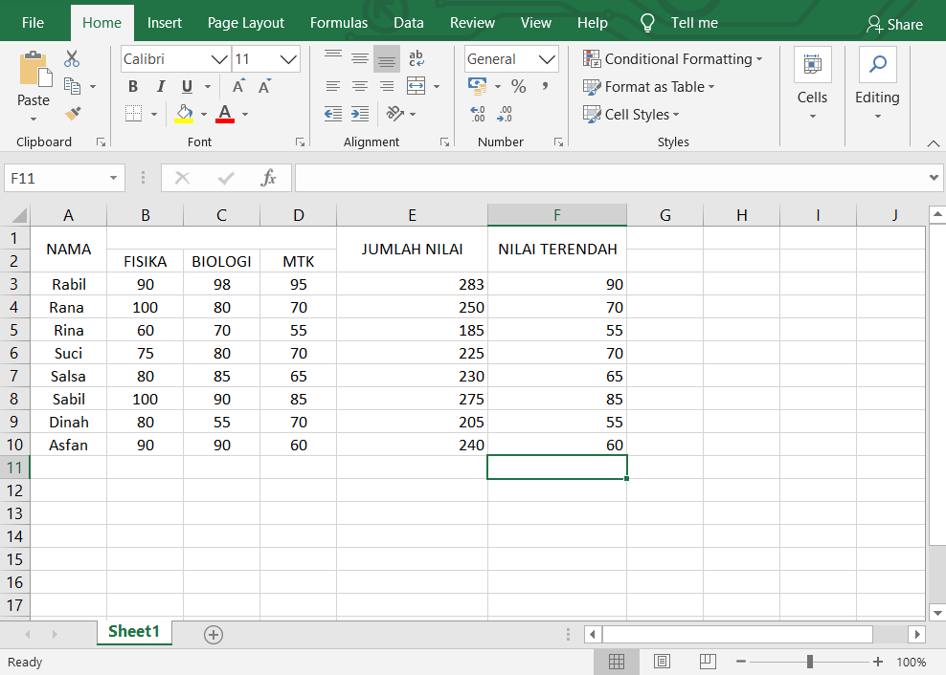

Gambar 3.9 Cara Menggunakan Formula Dasar

1. MAX

Berfungsi untuk mencari nilai tertinggi dari sederetan angka (*numeric*). Bentuk umum fungsi MAX adalah =MAX (number1; number2;...)

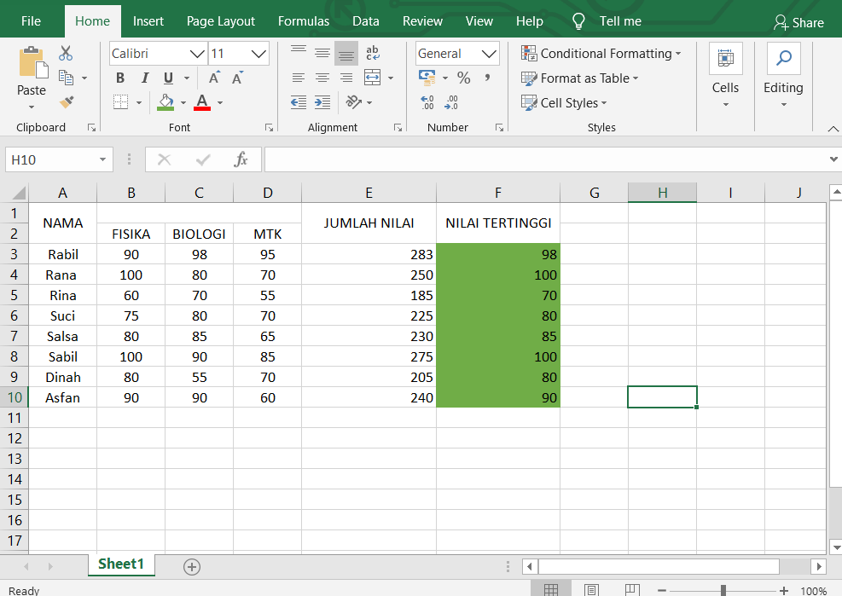

Gambar 3.10 Cara Menggunakan Formula Dasar

1. AVERAGE

Berfungsi untuk mencari nilai rata-rata dari sederetan angka (*numeric)*. Bentuk umum fungsi AVERAGE adalah =AVERAGE (number1; number2;...)

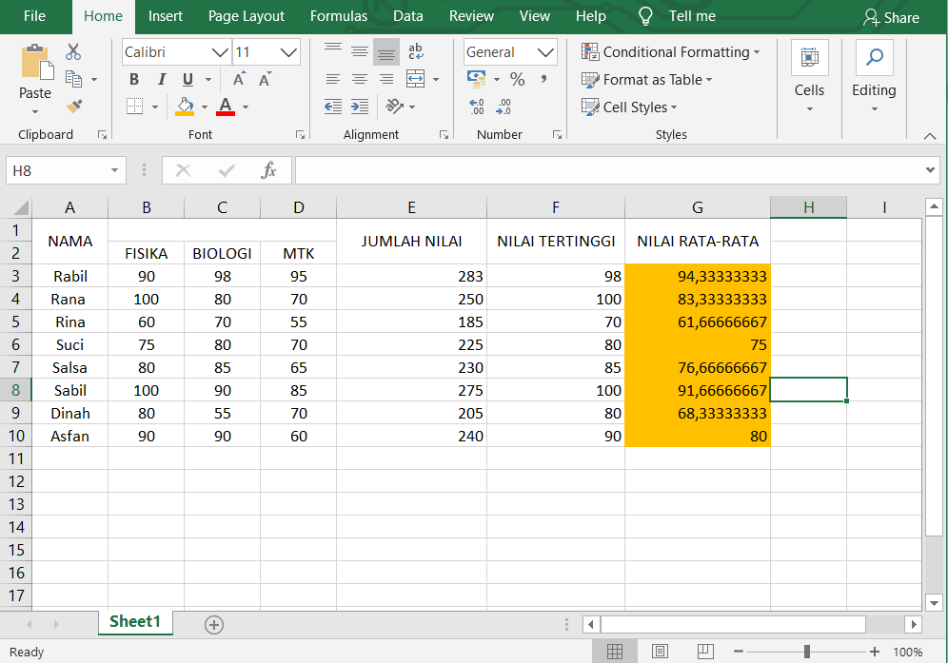

Gambar 3.11 Cara Menggunakan Formula Dasar

1. COUNT

Berfungsi untuk menentukan berapa banyak data yang terdapat dalam

*range* tertentu (berapa banyak jumlah sel yang terisi data/sel yag tidak kosong). Bentuk umum COUNT adalah =COUNT (number1; number2;...)

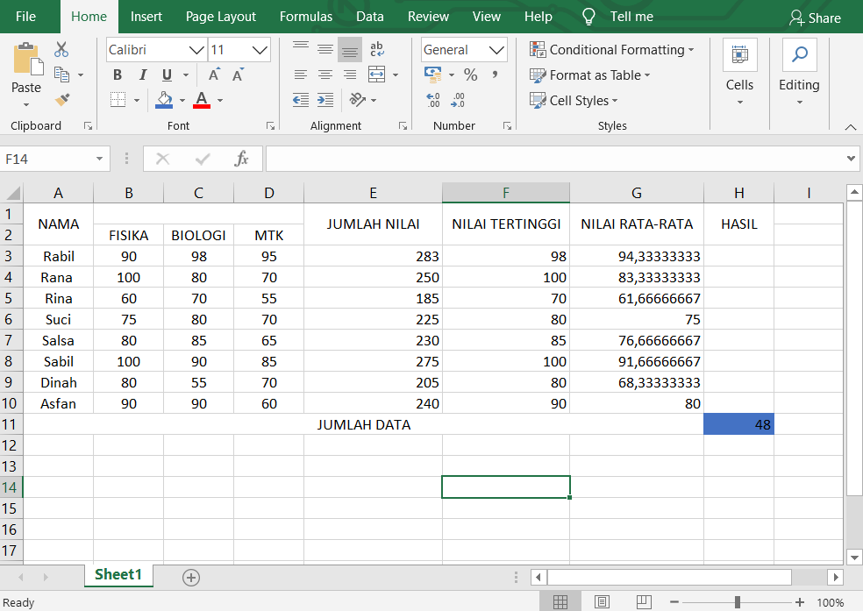

Gambar 3.12 Cara Menggunakan Formula Dasar

1. CONCATENATE

Berfungsi untuk menggabungkan data antar kolom. Bentuk umum fungsi CONCATENATE adalah =CONCATENATE (number1; number2;...)

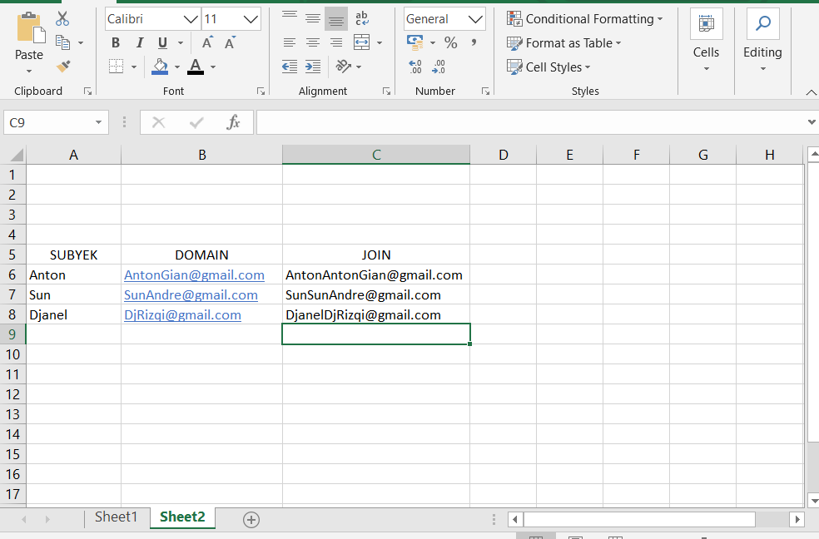

Gambar 3.13 Cara Menggunakan Formula Dasar

1. IF

Berfungsi untuk menentukan suatu keputusan atau pemilihan alternatif.

Bentuk umum fungsi IF adalah =IF (syarat, nilai benar, nilai salah).

Dimana:

1. Syarat : Kondisi yang diminta sebagai syarat
2. Nilai benar : Yang dilakukan apabila syarat terpenuhi
3. Nilai Salah : Yang dilakukan bila syarat tak terpenuhi

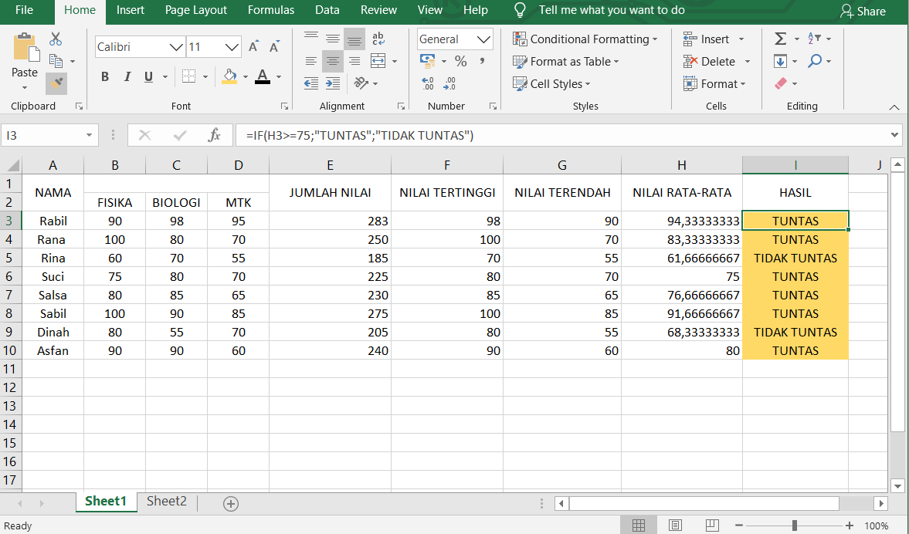

Gambar 3.14 Cara Menggunakan Formula Dasar

* 1. **Cara Menggunakan *Microsoft* Office PowerPoint**
     1. Membuat File Baru

Microsoft Office Power Point 2016 memiliki tampilan yang lebih dinamis, nampak ketika aplikasi dibuka pertama kali yang langsung menyuguhkan berbagai macam themes, baik itu yang lokal maupun template yang harus di *download* terlebih dahulu, seperti tampilan berikut ini:

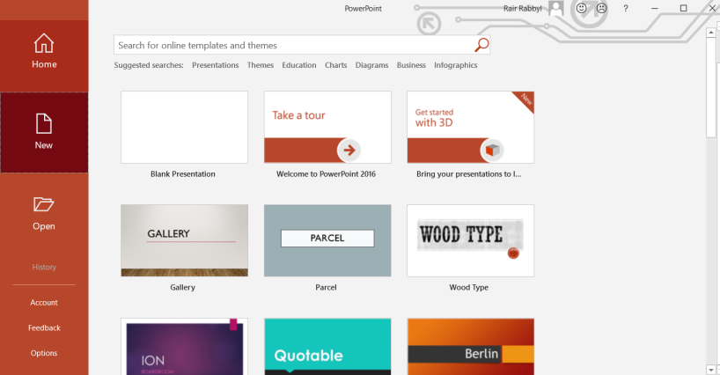

Gambar 3.15 Cara Membuat File Baru

Pada bagian sebelah kiri, terdapat *recent* yang memperlihatkan *history* file-file yang telah dibuat sebelumnya dari yang paling terakhir dibuka, sehingga dapat memudahkan *user* dalam mencari file yang terakhir dibuka, sehingga dapat memudahkan *user* dalam mencari file yang terakhir dibuka tanpa harus masuk ke *browser window.* Sebelum membuat file presentasi *user* diminta untuk memilih salah satu themes yang telah disediakan, kemudian klik *create*, jika sudah maka tampilan untuk area kerja (*slide*) adalah sebagai berikut:

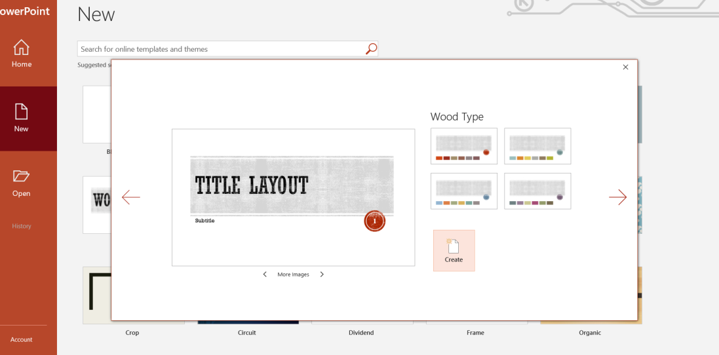

Gambar 3.16Cara Membuat File Baru

* + 1. Menyimpan File

Adapun cara menyiman file adalah sebagai berikut :

* 1. Klik menu file

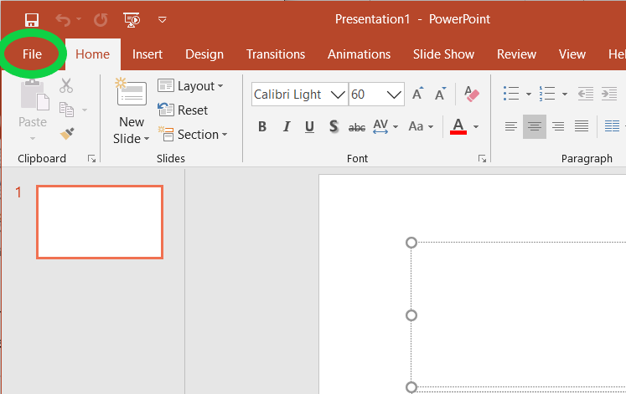

Gambar 3.17 Cara Menyimpan File

* 1. Pilih menu Save As Pilih Computer lalu klik browse untuk menentukan file yang kita buat akan disimpan dimana. Pada kotak isian file nama diisi nama file yang akan dibuat. Jika nama telah diisi maka klik save untuk menyimpan.Pada kotak isian file name diisi nama file yang akan dibuat. Jika nama telah diisi maka klik save untuk menyimpan.

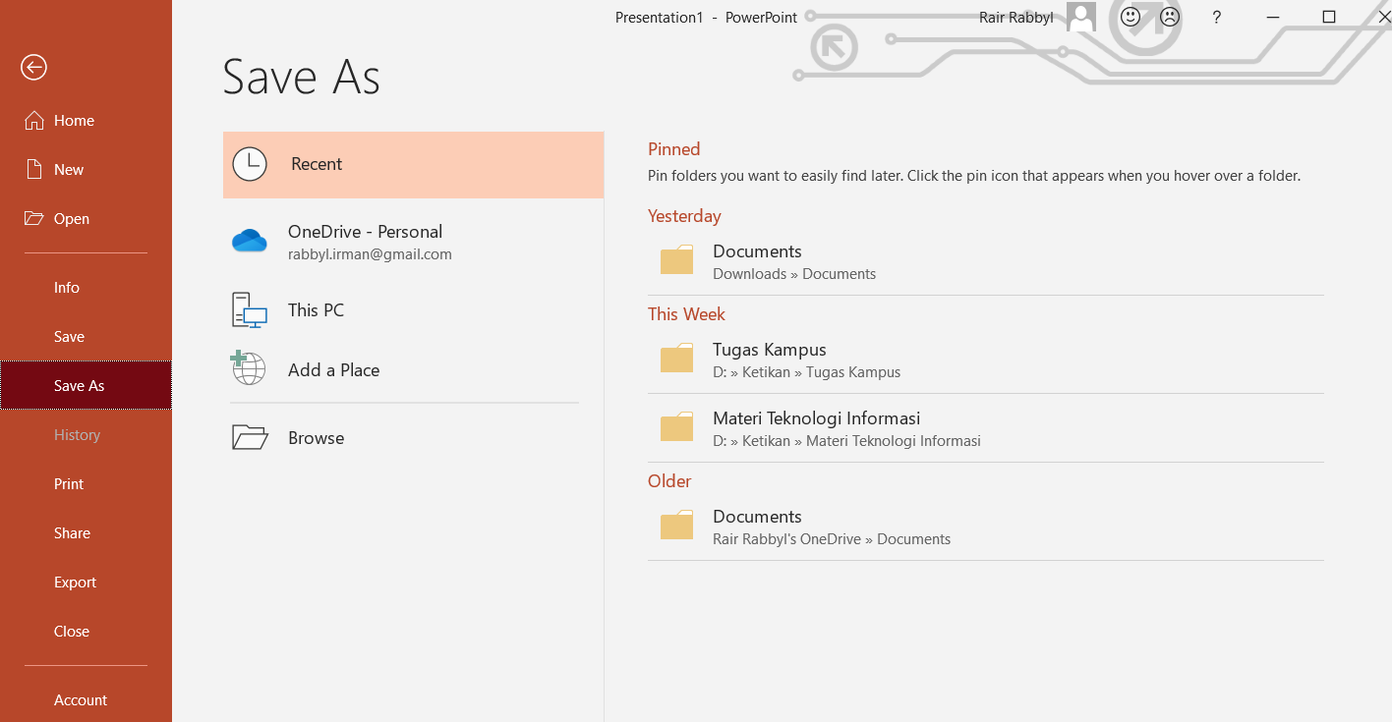

Gambar 3.18 Cara Menyimpan File

* + 1. Memulai Presentase Dalam *Microsoft* PowerPoint

Adapun cara memulai presentase adalah sebagai berikut :

* 1. Untuk memulai kreasi presentasi terlebih dahulu membuat dokumen baru seperti langkah sebelumnya.
  2. Pada *slide* yang muncul ketikan seperti gambar berikut ini:

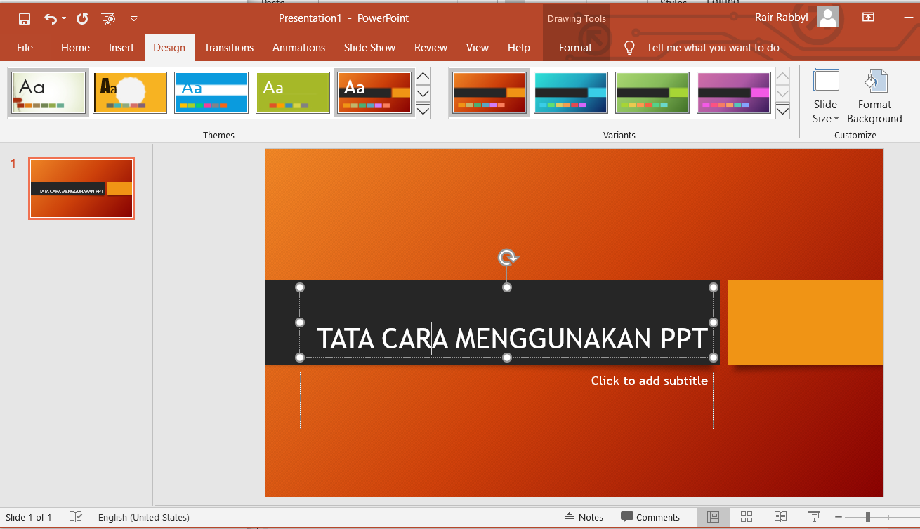

Gambar 3.19 Cara Membuat Slide

* 1. Kemudian buat slide kedua caranya pilih *New Slide*. Pilih *Title and Content.* Pada saat memilih *slide* bisa disesuaikan dengan kebutuhan. Berikut tampilannya:

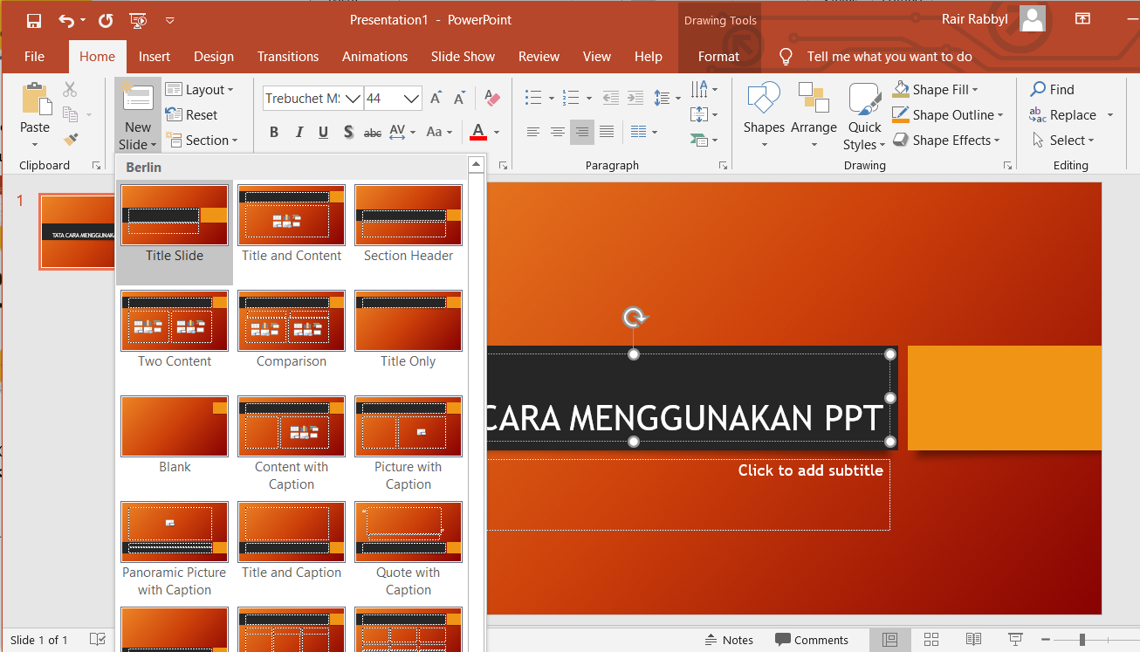

Gambar 3.20 Cara Membuat Slide

* + 1. Mengatur Tampilan Kerja *Microsoft* PowerPoint

Adapun cara mengatur tampilan kerja adalah sebagai berikut :

1. Untuk memudahkan dalam kreasi presentasi, maka dapat mengatur sendiri tampilan kerja *Microsoft* PowerPoint
2. Buka file presentasi yang sebelumnya disimpan di dokumen kerja

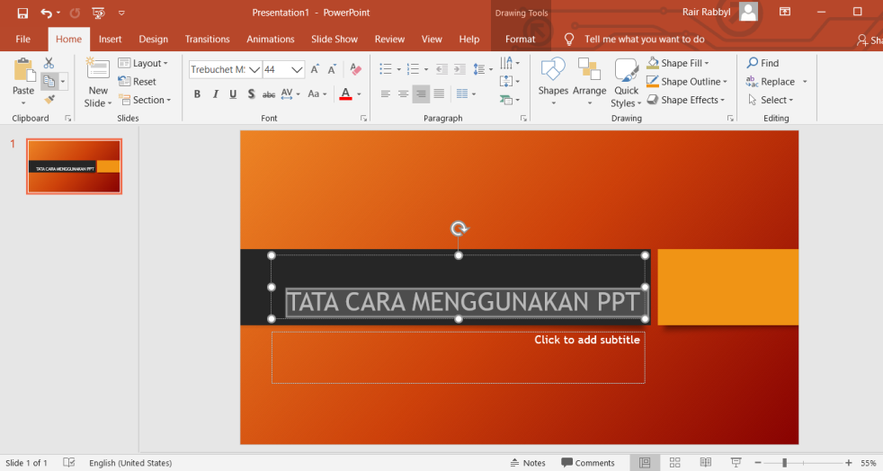

Gambar 3.21 Cara Mengatur Tampilan Kerja

1. Untuk tampilan *view* presentasi, klik *view.*

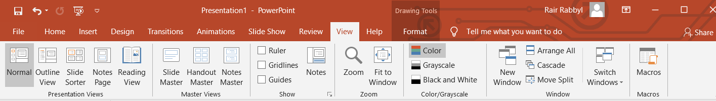

Gambar 3.22 Cara Mengatur Tampilan Kerja

1. Kemudian klik *Slide Sorter*, akan menampilkan semua slide yang dipresentasikan.

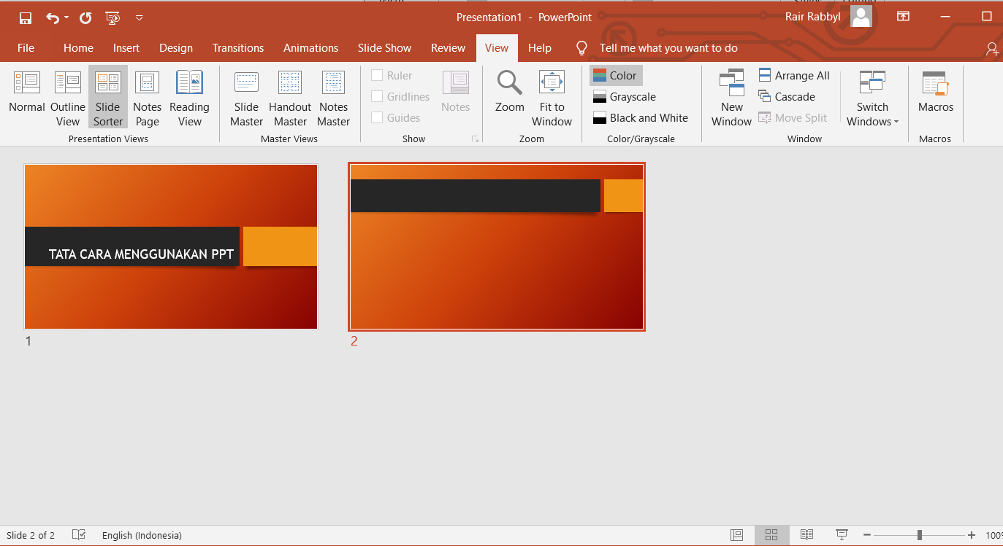

Gambar 3.23 Cara Mengatur Tampilan Kerja

1. Kemudian klik *Notes Page*, untuk menampilkan dalam bentuk *notes* yang berfungsi untuk menambah catatan di setiap presentasi.

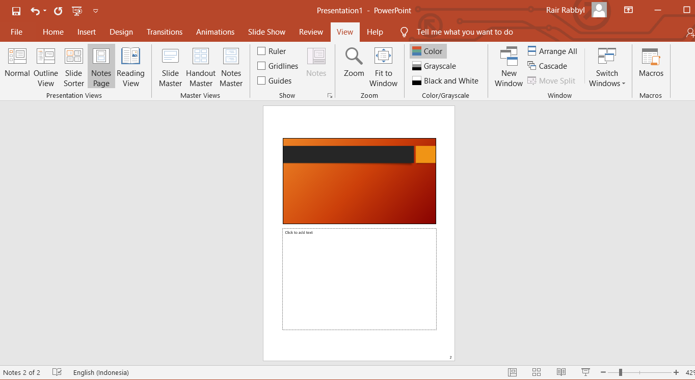

Gambar 3.24 Cara Mengatur Tampilan Kerja

1. Setelah mencoba *slide sorter* selanjutnya klik *Outline*. Pada tampilan menu *outline* ini digunakan mengubah secara langsung isi presentasi seperti yang diinginkan. Klik *slide* di bagian *outline,* lalu ganti teksnya. Cara ini untuk memudahkan menambah dan menghapus *slide.*

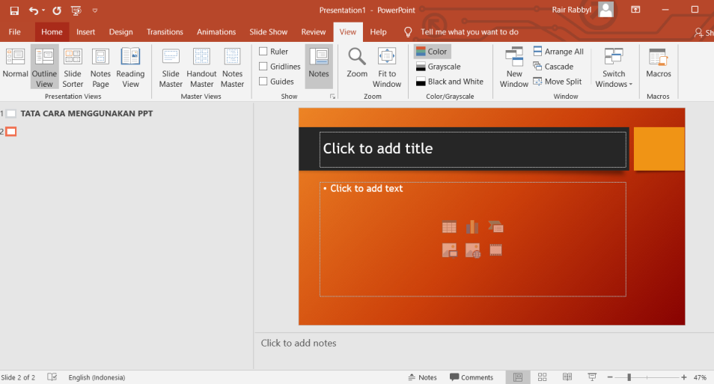

Gambar 3.25 Cara Mengatur Tampilan Kerja

* + 1. Bekerja Dengan *Text Box*

Selain *text box* yang muncul secara default ketitka sebuah *slide* dibuka, Anda juga masih dapat memasukkan text box melalui menu Insert. Text yang anda masukkan ini memungkinkan anda untuk meletakan pada posisi yang anda tetapkan, sehingga anda dapat menempatkan teks dimana saja yang Anda inginkan pada slide.

Adapun cara menggunakan *text box* adalah sebagai berikut :

1. Masukkan *Text Box*:
2. Pilih tab *Insert* pada *Ribbon.*
3. Klik ikon *Text Box* dalam grup *Text.*
4. Klik dan tarik kursor sampai kotak teks mencapai lebar yang diinginkan.

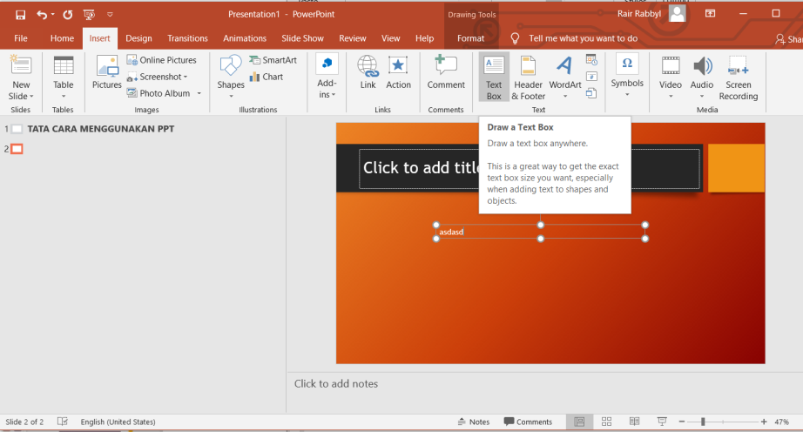

Gambar 3.26 Cara Menggunakan *Text Box*

1. Untuk lebih menambah pesona *slide* presentasi, Anda juga dapat menambahkan efek-efek khusus pada *text box* sehingga kelihatan lebih indah.

Adapun cara menambahkan efek pada *text box* adalah sebagai berikut :

1. Memberi efek khusus melalui *quick style:*
2. Pilih salah satu *TextBox* yang Anda ingin ubah.
3. Klik panah *drop down* pada *shapes styles* pada *tab format*. Lihatlah gambar berikut:

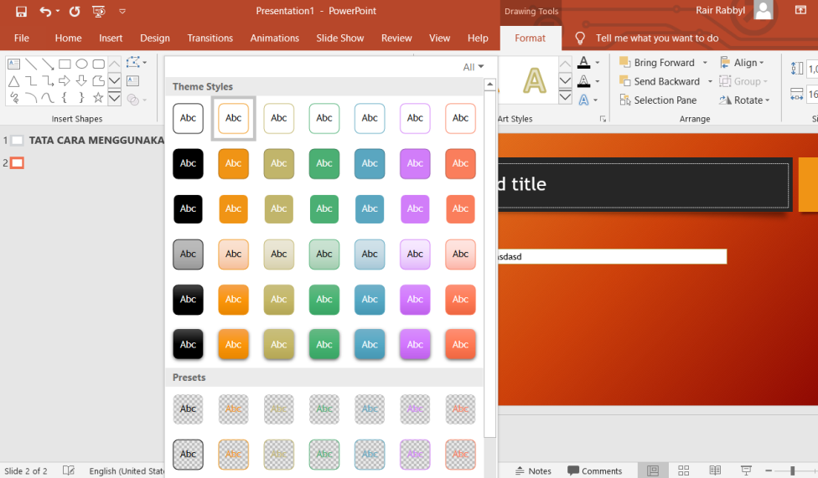

Gambar 3.27 Cara Menggunakan *Text Box*

1. Memberi Efek Khusus Melalui *Shape Effect*:
2. Pilih salah satu *Text Box* yang Anda ingin ubah.
3. Klik panah *drop down* pada *shape styles* pada *tab format.* Lihat contoh di bawah ini:

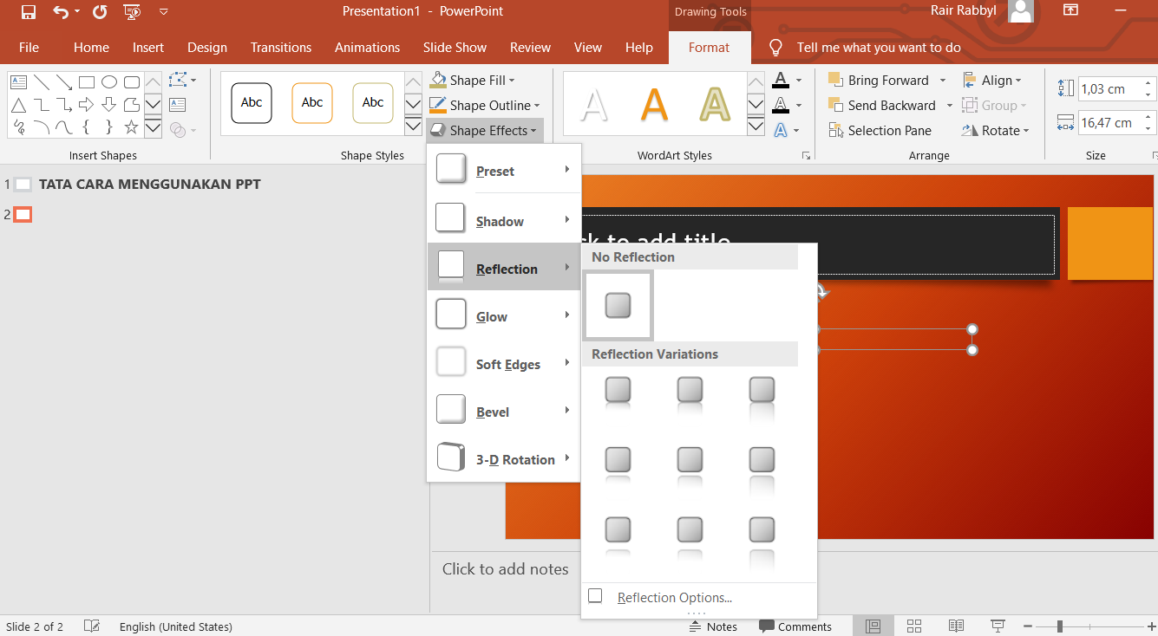

Gambar 3.28 Cara Menggunakan *Text Box*

* + 1. Mengatur dan Menggunakan Transisi *Slide*, Efek Animasi, *Sound,* dan Video

Untuk membuat efek visual yang menarik saat presentase, salah satu caranya adalah memberikan efek transisi *slide.*

Adapun cara memberika efek transisi *slide* adalah sebagai berikut :

1. Pilih efek transisi dalam *group transition*.

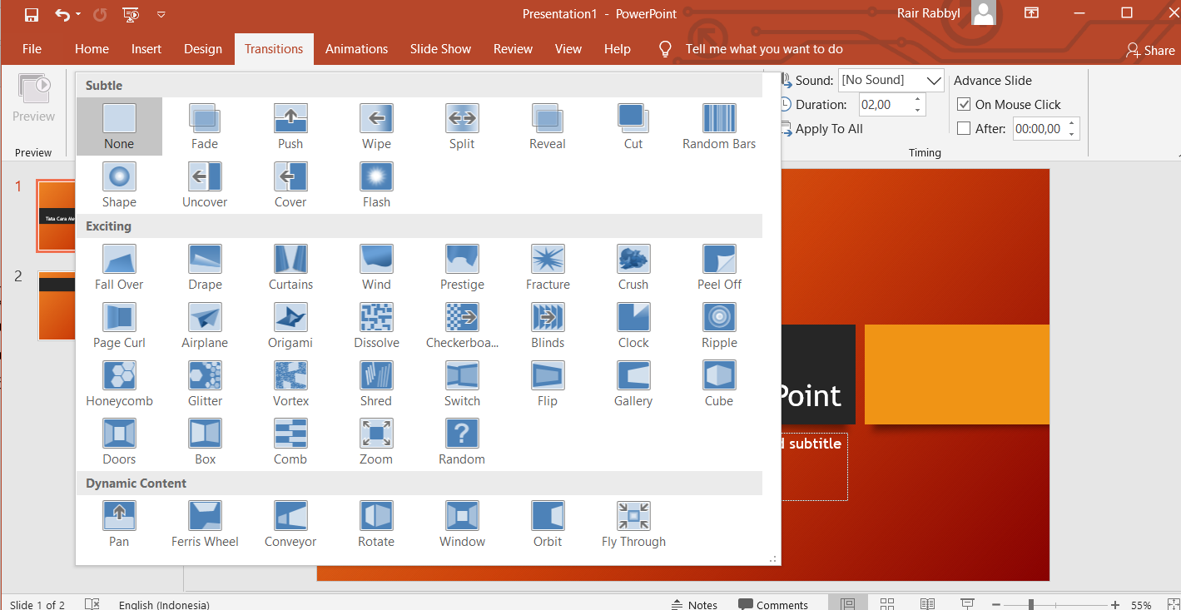

Gambar 3.29 Cara Memilih Transisi

1. Transition Sound untuk suara transisi

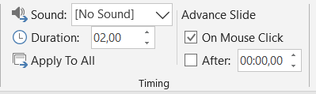

Gambar 3.30 Cara Memberikan Sound Pada Transisi

1. Jika ingin kreasi presentasi dengan menambahkan efek animasi, dapat memakai fungsi berikut ini:
2. Klik objek yang ingin diberi efek animasi.
3. Selanjutnya pilih efek animasi pada *tab animation*.

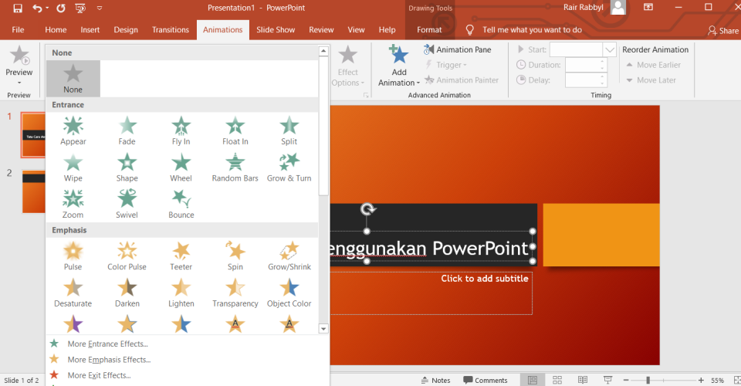

Gambar 3.31 Cara Memilih *Animation*

* 1. Untuk menjelaskan animasi klik *slide show.*
     1. Menyisipkan Video Pada Presentasi

PowerPoint memungkinkan anda untuk memasukkan video ke *slide* dan bermain selama presentase Anda. Ini adalah cara yang bagus untuk membuat presentasi Anda lebih menarik bagi audiens Anda.

Adapun cara memasukan video adalah sebagai berikut :

* 1. Dari *tab Insert,* klik Video panah *drop-down* dan pilih Video *on My PC*

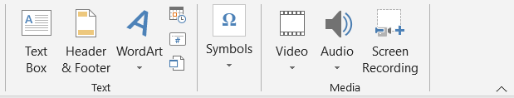

Gambar 3.32 Cara Menyisipkan Video

* 1. Cari dan pilih file yang diinginkan dan kemudian klik *Insert.*
     1. *Hyperlink* Pada *Microsoft* Office

Secara umum yang dimaksud dengan Hyperlink adalah sebuah acuan dalam dokumen hipertext (*hypertext*) ke dokumen yang lain atau seumber lain. *Hyperlink* pada PowerPoint mempunyai fungsi memindahkan slide presentase pada urutan tertentu serta membuka file yang masih terdapat dalam komputer atau yang sama serta halaman web.

Adapun cara menggunakan hyperlink adalah sebagai berikut :

1. Buka *slide* presentasi yang akan dicantumkan *Hyperlink*
2. Tentukan objek yang akan dijadikan *Hyperlink*, misalkan dibawah ini kata “Teknik Informatika” akan diberi *hyperlink*, maka kata “Teknik Informatika” diblok, seperti dibawah ini:

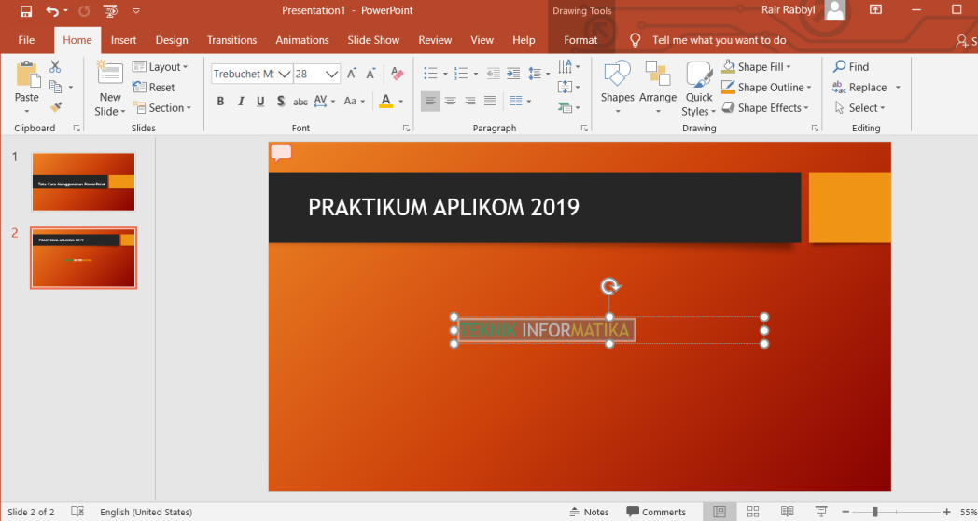

Gambar 3.33 Cara Menggunakan *Hyperlink*

1. Setelah diblok klik kanan kemudian pilih *hyperlink*. Selanjutnya akan muncul kotak dialog *Insert Hyperlink* seperti dibawah ini.

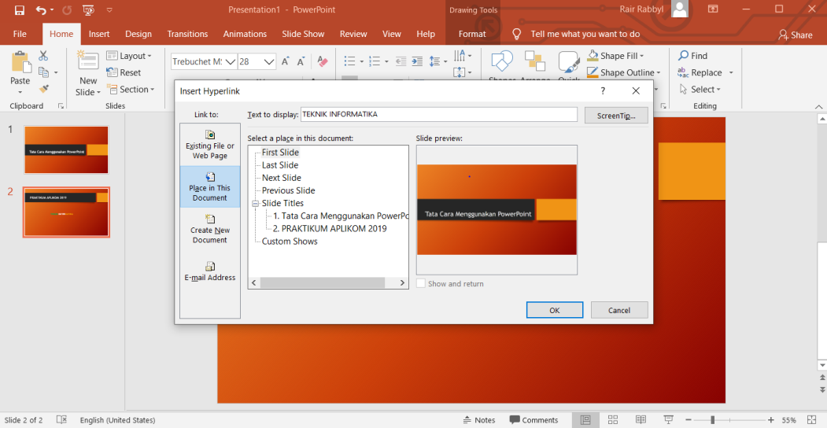

Gambar 3.34 Cara Menggunakan Hyperlink

1. Beberapa Hal yang Perlu Diperhatikan:

*Existing File or Web Page*, digunakan ketika file *hyperlink* yang dikehendaki berasal dari folder lain yang terdapat dalam komputer. *Place In This Document*, digunakan ketika hyperlink ditujukan menampilkan slideslide tertentu pada fil e presentasi.

1. Klik OK untuk mengakhirinya

**BAB IV**

**PENUTUP**

1. **Kesimpulan**

Adapun kesimpulan yang dapat diambil dari Praktikum Microsoft Office Excel & PowerPoint adalah sebagai berikut.

1. Aplikasi Perkantoran atau *Office Application* adalah Perangkat lunak yang digunakan dalam bisnis seperti pengolah kata (*word processing*), pengolahan lembar kerja (*spreadsheet*), manajemen basis data, dan *email*. Aplikasi Perkantoran umumnya tersedia secara luas dalam satu set paket dari vendor yang disebut sebagai *Office Suite*. Adapun beberapa *Office Suite* yang terkenal seperti Microsoft Office, Apache OpenOffice, LibreOffice, WPS Office, dan Google Docs, Sheets, Slides.
2. Microsoft Office adalah paket aplikasi produktivitas *desktop* yang terkait dengan kantor. Setiap aplikasi memiliki tujuan unik dan menawarkan layanan khusus untuk penggunanya. Misalnya, Microsoft Word digunakan untuk membuat dokumen. Microsoft PowerPoint digunakan untuk membuat presentasi. Microsoft Outlook digunakan untuk mengelola *email* dan kalender, dan masih banyak lainnya. Microsoft Office adalah produk milik Microsoft Corporation dan dirilis pertama kali pada tahun 1990.
3. Perkembangan Microsoft Office dimulai pada dari Microsoft Office 1.0, Microsoft Office 1.5, Microsoft Office 3.0, Microsoft Office 4.0, Microsoft Office 95, Microsoft Office 97, Microsoft Office 2000, Microsoft Office XP, Microsoft Office 2003, Microsoft Office 2007, Microsoft Office 2010, Microsoft Office 2013, Microsoft Office 2016, hingga yang paling baru saat ini Microsoft Office 2019.
4. Microsoft Excel adalah program perangkat lunak yang diproduksi dan didistribusikan oleh Microsoft untuk Microsoft Windows dan Mac OS yang memungkinkan pengguna untuk mengatur, memformat, dan menghitung data dengan rumus menggunakan sistem *spreadsheet*. Perangkat lunak ini adalah bagian dari *Suite* Microsoft Office dan kompatibel dengan aplikasi lain di *Suite Office*. Microsoft Excel memiliki kemampuan untuk melakukan perhitungan dasar, menggunakan alat grafik, membuat tabel pivot dan membuat makro.
5. Microsoft PowerPoint adalah program presentasi tayangan *slide* yang pertama kali dikembangkan oleh Forethought, Inc. untuk komputer Macintosh pada tahun 1987 dan dibeli oleh Microsoft pada tahun 1990. Microsoft telah merilis beberapa versi yang diperbarui, masing-masing menawarkan lebih banyak fitur dan menggabungkan teknologi yang lebih baik daripada yang sebelumnya. Saat ini versi paling baru dari Microsoft PowerPoint adalah Microsoft PowerPoint 2019. Selain Microsoft PowerPoint, ada beberapa opsi gratis, termasuk LibreOffice, Apache OpenOffice, dan SlideDog.
6. **Saran**

Adapun saran yang dapat kami berikan terhadap Praktikum Microsoft Office Excel & PowerPoint ini adalah sebagai berikut.

1. Sebaiknya sebelum Praktikum, masing-masing kelompok sudah mempraktekan apa yang ada di Modul, jika ada kesalahan maka bisa ditanyakan saat Praktikum.
2. Gunakanlah *Product* dari Microsoft yang terbaru, khususnya Microsoft Office karena pasti ada penambahan Fitur, bukan cuma tampilan yang berubah.
3. Ketersediaan fasilitas Lab sebaiknya lebih ditingkatkan lagi, karena ada beberapa anggota kelompok yang biasanya tidak punya laptop ataupun tidak dapat membawa laptop ketika Praktikum.
4. Jika bingung atau mengalami masalah saat Praktikum, tanyakan kepada Asisten Dosen.

**DAFTAR PUSTAKA**

Ballew, Joli. 2019. A Complete Guide to Microsoft Office di [https://www.lifewire.com/microsoft-Office-4156573](https://www.lifewire.com/microsoft-office-4156573) diakses pada 29 Oktober 2019 pukul 05:35 WITA.

Ballew, Joli. 2019. What is Microsoft PowerPoint? di [https://www.lifewire.com/microsoft-PowerPoint-4160478](https://www.lifewire.com/microsoft-powerpoint-4160478) diakses pada 27 Oktober 2019 pukul 21:25 WITA.

Bradley, Helen. 2012. 10 awesome new additions in Office 2013 di [https://www.pcworld.com/article/2012663/10-awesome-new-additions-in-Office-2013.html](https://www.pcworld.com/article/2012663/10-awesome-new-additions-in-office-2013.html) diakses pada 29 Oktober 2019 pukul 05:35 WITA.

Estuarso, Nafilaa. PowerPoint: Pengertian, Sejarah dan Perkembangan di <https://www.academia.edu/20222616/PowerPoint_Pengertian_Sejarah_dan_Perkembangan> diakses pada 27 Oktober 2019 pukul 21:47 WITA.

James, Jordan. 2016. Whats New in Microsoft Excel 2013 di [https://www.activia.co.uk/microsoft/Excel/resources/Excel-2003-training](https://www.activia.co.uk/microsoft/excel/resources/excel-2003-training) diakses pada 27 Oktober 2019 pukul 19:02 WITA.

Keizer, Gregg. 2002. Microsoft PowerPoint 2002 review di [https://www.cnet.com/reviews/microsoft-PowerPoint-2002-07901391-review/](https://www.cnet.com/reviews/microsoft-powerpoint-2002-07901391-review/) diakses pada 27 Oktober 2019 pukul 23:58 WITA.

Kishore, Aseem. 2018. Best New Features in Microsoft Office 2019 di [https://helpdeskgeek.com/Office-tips/whats-new-in-microsoft-Office-2019](https://helpdeskgeek.com/office-tips/whats-new-in-microsoft-office-2019) diakses pada 29 Oktober 2019 pukul 05:36 WITA.

Kumar, Arun. 2014. History & Evolution Of Microsoft Office Software di [https://www.thewindowsclub.com/history-evolution-microsoft-Office-software](https://www.thewindowsclub.com/history-evolution-microsoft-office-software) diakses pada 29 Oktober 2019 pukul 05:32 WITA.

Laflamme, Denis. 2018. 10 New Excel 2016 Features You Need to Know About [https://www.globalknowledge.com/us-en/resources/resource-library/articles/10-new-Excel-2016-features-you-need-to-know-about/](https://www.globalknowledge.com/us-en/resources/resource-library/articles/10-new-excel-2016-features-you-need-to-know-about/) diakses pada 27 Oktober 2019 pukul 20:37

Parr, Ben. 2009. Microsoft Office 2010: The 5 Most Intriguing Features di [https://mashable.com/2009/07/13/Office-2010-features/](https://mashable.com/2009/07/13/office-2010-features/) diakses pada 29 Oktober 2019 pukul 05:40 WITA.

Silverman, Paul. Microsoft Excel’s history – from 1982 until today di [https://www.Exceldimensions.com.au/microsoft-Excel/microsoft-Excels-history-from-1982-until-today/](https://www.exceldimensions.com.au/microsoft-excel/microsoft-excels-history-from-1982-until-today/) diakses pada 27 Oktober 2019 pukul 16:47 WITA.

Stratton, Jess. 2018. 3 New Features in Excel 2019 That You'll Actually Use di [https://learning.linkedin.com/blog/productivity-tips/3-new-features-in-Excel-2019-that-you-ll-actually-use](https://learning.linkedin.com/blog/productivity-tips/3-new-features-in-excel-2019-that-you-ll-actually-use) diakses pada 27 Oktober 21:23 WITA.

Suliman. 2013. New Features Of Microsoft PowerPoint 2013 di [https://www.wmlcloud.com/microsoft-Office/new-features-of-microsoft-PowerPoint-2013/](https://www.wmlcloud.com/microsoft-office/new-features-of-microsoft-powerpoint-2013/) diakses pada 29 Oktober 2019 pukul 05:52 WITA.

usama1993. 2018. Top 10 Features of Microsoft Office 2007 di [https://www.bitlanders.com/blogs/top-10-features-of-microsoft-Office-2007/6160634](https://www.bitlanders.com/blogs/top-10-features-of-microsoft-office-2007/6160634) diakses pada 29 Oktober 2019 pukul 05:40 WITA.